

Proceso de desarrollo de software en equipo

<Nombre de la empresa>
Gestión de Servicio Social

Casos de uso Admin

Estudiantes: D15010347 Araceli Triana Hernández

Índice de Contenido

1 Vista general de casos de uso 3
1.1 Diagrama de casos de uso 3
1.1 Descripción de actores 3
1.2 Lista de casos de uso 3
2 Especificación de casos de uso 4
2.1 Caso de uso 2 – CU- Gestiòn_Usuarios 4
2.2 Caso de uso 3 – CU- Respaldar_Información 4
2.3 Caso de uso 4 – CU-RtI Restaurar_Información 5
3 Prototipo de interfaz gráfica de usuario 6
3.1 Prototipo para la gestión de usuarios, respaldo y restauración 6

Modelo de Casos de uso

Vista general de casos de uso

Diagrama de casos de uso
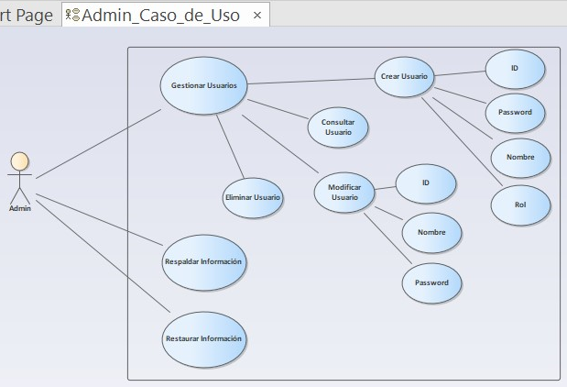

Descripción de actores
Actor | Descripción de actor
Administrador | El administrador es el encargado de crear cuentas para los usuarios, además del nombre les asignara un ID, una contraseña y los privilegios de acuerdo al tipo de usuario que.
Administrador | El administrador respalda la información que se manejara durante el proceso.
Administrador | El administrador restaura la información para mantener llevar un seguimiento ordenado del proceso.

Lista de casos de uso
Número de caso de uso | Caso de uso
CU-GU | Caso De uso Gestion_Usuarios
CU-RpI | Caso De uso Respaldar_Información
CU-RtI | Caso De uso Restaurar_Información

Especificación de casos de uso

Caso de uso 2 – CU- Gestion_Usuarios
Número de caso de uso: | 2
Nombre de caso de uso: | CU-GU Caso de uso Gestion_Usuarios
Actores: | Admin
Descripción: | Gestionar los tipos de usuario que van a acceder al sistema.
Precondiciones: | - Ninguna
Pos condiciones: | - Cada tipo de usuario debe acceder a las funciones que le corresponden dentro del proceso de Solicitud de Servicio Social.
Flujo normal: | - Sistema: solicita el ID  - Admin: Digita el ID.  - Sistema: solicita digitar el nombre completo del usuario  - Admin: Digita el nombre completo.  - Sistema: Solicita el Password para el usuario  - Admin: Digita el password.  - Sistema: Solicita asignar los privilegios de usuario  - Admin: Asigna privilegios.  - Sistema: Almacena los datos. Datos almacenados correctamente!!!  - Admin: Hace consulta de usuario para verificar que el usuario este en la base de datos.  - Sistema: Muestra el usuario.
Flujos alternativos: | - Ninguno
Excepciones: | - Sistema: El usuario no existe.  - Sistema: El usuario que desea agregar ya se encuentra registrado.  - Sistema: El usuario no puede ser almacenado porque faltan datos de completar.
Inclusiones: | Ninguna
Prioridad: | ALTA
Frecuencia de uso: | 150 veces por año
Reglas de negocio: | Los usuarios deben cumplir con una serie de requisitos para poder realizar la Solicitud de Servicio Social
Información adicional: | Ninguna

Caso de uso 3 – CU- Respaldar_Informacion
Número de caso de uso: | 3
Nombre de caso de uso: | CU-RpI Caso De uso Respaldar_Informacion
Actores: | Admin
Descripción: | Respaldar todo tipo de información que se utilice en el proceso de Servicio Social.
Precondiciones: | - Debe haber documentos y usuarios agregados en el sistema para respaldar
Pos condiciones: | - Los documentos deben ser respaldados durante y al terminar el proceso para tener un historial organizado por ciclos escolares.
Flujo normal: | - Admin: Programa las fechas en las que debe haber documentación agregada para hacer los respaldos.  - Sistema: Datos actualizados
Flujos alternativos: | - Ninguno
Excepciones: | - Sistema: ¡ALERTA! Los datos no han sido actualizados  - Sistema: El usuario no puede ser almacenado porque faltan datos de completar.
Inclusiones: | Ninguna
Prioridad: | ALTA
Frecuencia de uso: | 20 veces por año
Reglas de negocio: | Los usuarios deben cumplir con una serie de requisitos para poder realizar la Solicitud de Servicio Social
Información adicional: | Ninguna

Caso de uso 4 – CU-RtI Restaurar_Informacion
Número de caso de uso: | 4
Nombre de caso de uso: | CU-RtI Caso De uso Restaurar_Informacion
Actores: | Admin
Descripción: | Hacer restauraciones en el sistema cuando sea necesario.
Precondiciones: | - La información presente daños.
Pos condiciones: | - La información debe recuperarse totalmente y sin cambios
Flujo normal: | - Admin: Detecta información dañada o perdida de alguna de esta.  - Sistema: Restauración completada.
Flujos alternativos: | Ninguno
Excepciones: | - Sistema: Los datos no han sido encontrados!
Inclusiones: | Ninguna
Prioridad: | MEDIA
Frecuencia de uso: | 20 veces por año
Reglas de negocio: | Los usuarios deben cumplir con una serie de requisitos para poder realizar la Solicitud de Servicio Social
Información adicional: | Ninguna

Prototipo de interfaz gráfica de usuario

Prototipo para la gestión de usuarios, respaldo y restauración

